K9R43/1-230X2C3

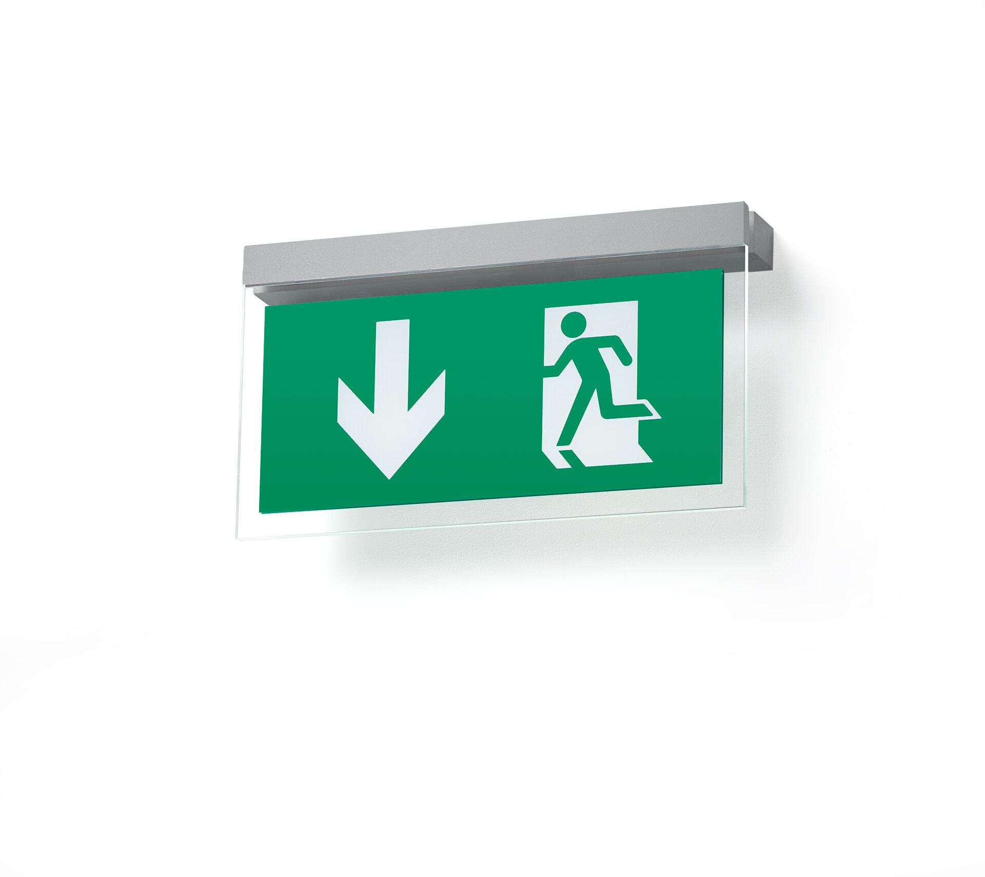
Desenho minimalista luminária de emergência sinalização para simples face. Montagem paralelo à parede Alimentação central. Dimensões: 324 mm x 58 mm x 26 mm. Corpo en zamak pó revestido, abertura que dispensa o uso de parafusos, conexão elétrica automática, terminais de fio sem parafusos (até 2.5mm²). Placa de sinalização com lados iluminados Fluxo luminoso em estado de emergência: 100 lm. Potência: 4.6 W. Tensão: 220-230V. A distância de percepção do pictograma é 26 m. Contém módulo de comunicação MSÜ3 endereçável, para uso com um sistema de bateria central. Modo mantido. Classe de isolamento: classe II. Segurança fotobiológica IEC/TR 62778: RG0. Zamak pó revestido base, RAL9006 - cinzento alumínio. Grau de protecção IP: IP40. Grau de protecção IK: IK04. Teste ao fio encandescente: 850°C. Certificações: CE, ENEC. A luminária foi desenvolvida e produzida de acordo com a norma EN 60598-1 numa empresa certificada pela ISO 9001 e pela ISO 14001.

